실습3 201300995 이상건

Example 2.5, 2.6

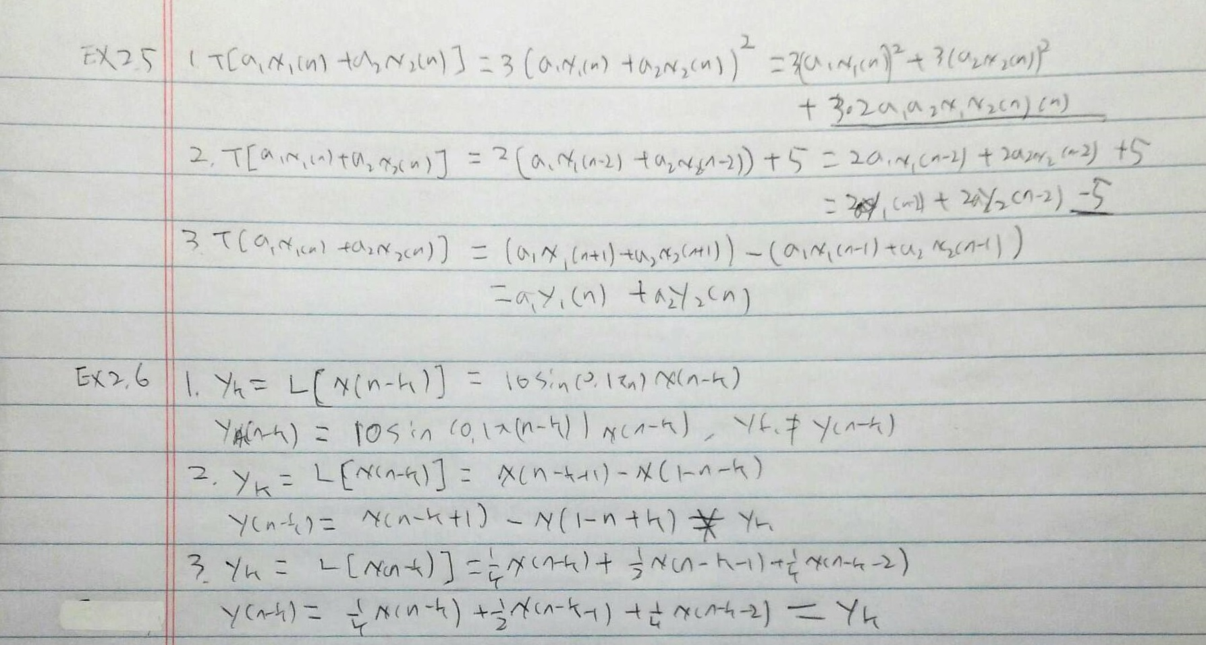

Example 2.7

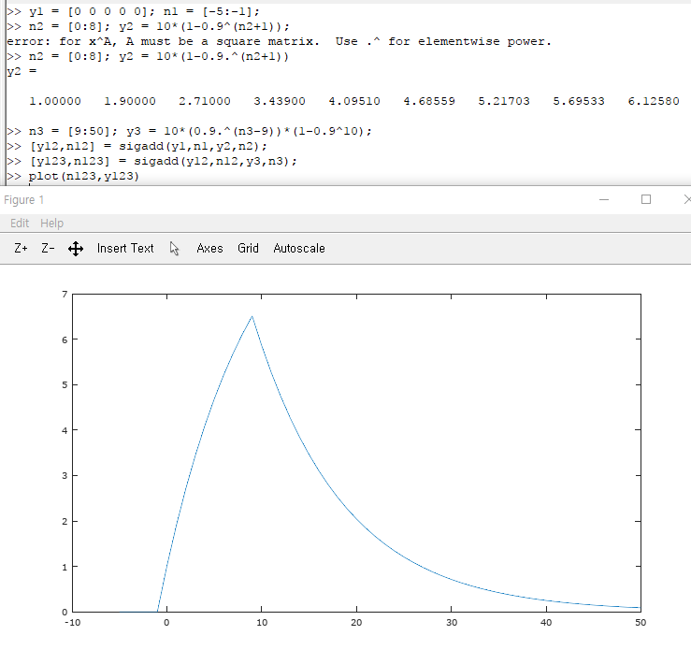

Example 2.8

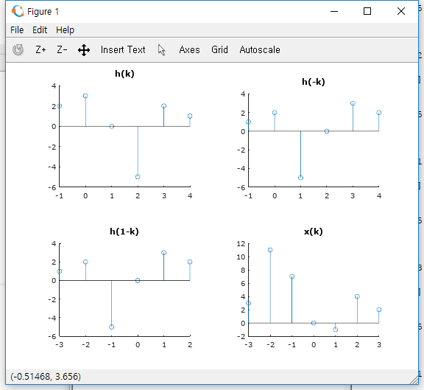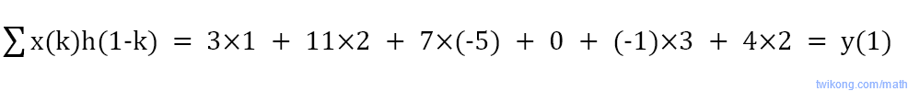

Example 2.9

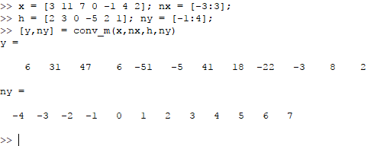

Example 2.10

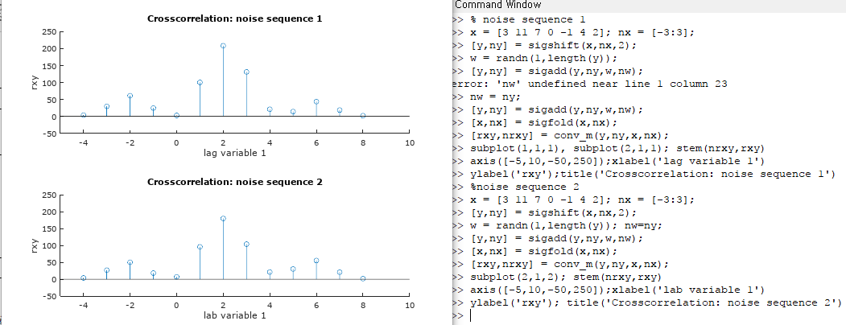

P 2.11, 2.12

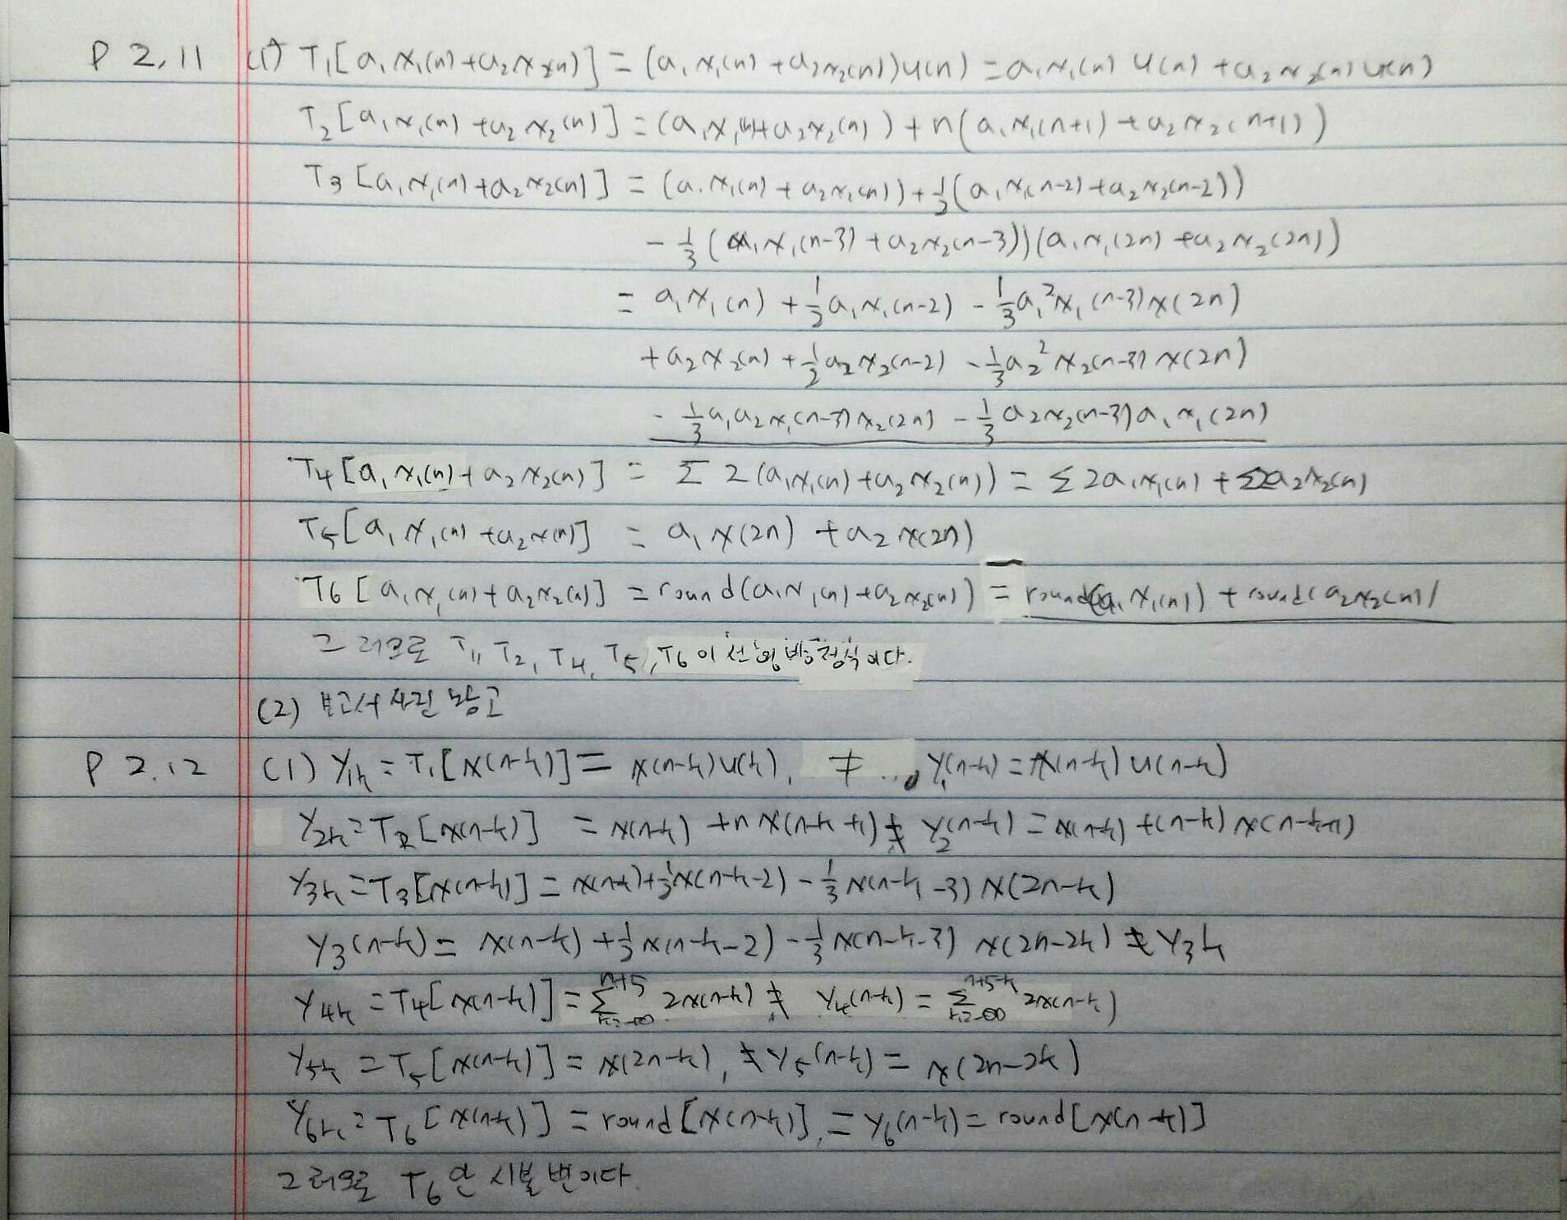

2.11.(2)

T1을 이용하여 증명하였다.

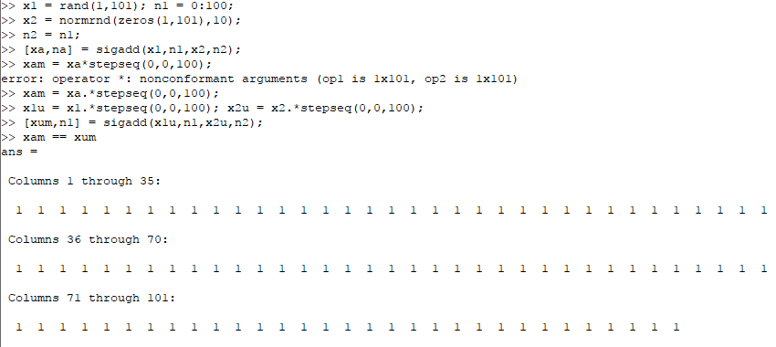

x1,과 x2를 더한 뒤 T1을 적용한 것과 x1,x2에 T1을 각각 따로 적용한 뒤의 값이 서로 같다. 그러므로 선형시스템이 성립한다.

2.12(2)

T6일때만 시불변이므로 T6에 적용하였다.

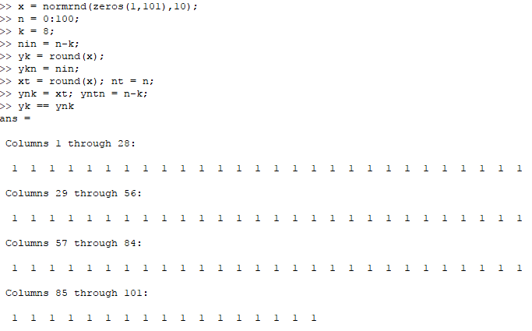

x에 k시간이 흐른뒤 T6을 적용시킨 yk값과 먼저 적용한 뒤에 시간이 흐른 ynk의 값이 서로 같다.

P2.13

문제 2.11에서 시불변은 T6뿐이므로 안정성이고 인과성이다.

P2.14

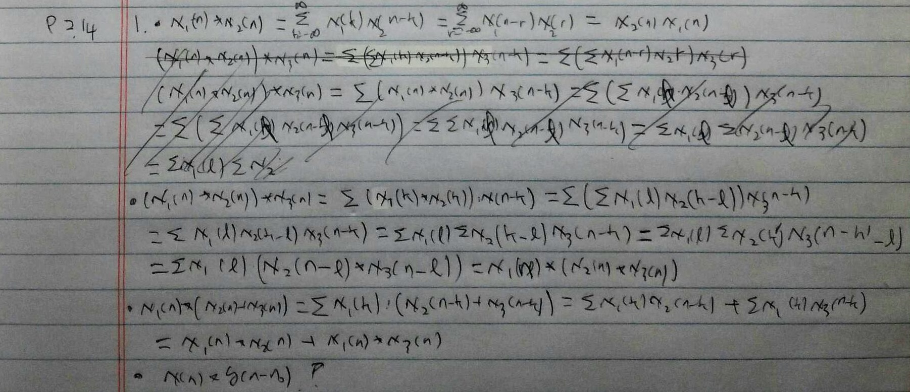

P2.15

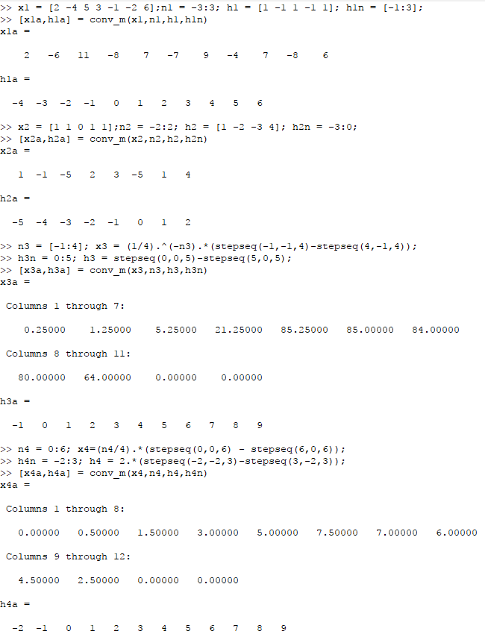

P2.17

